6. ИЗМЕРЕНИЕ АМПЛИТУДНО-ЧАСТОТНЫХ ХАРАКТЕРИСТИК С ПОМОЩЬЮ ГЕНЕРАТОРА И ВОЛЬТМЕТРА

Цель работы − изучение основных методов исследования амплитудно-частотных характеристик цепей и устройств, измерение характеристик и параметров полосовых фильтров и колебательного контура.

6.1. Амплитудно-частотная характеристика и ее измерение

Комплексный коэффициент передачи цепи связывает спектральные плотности напряжений на входе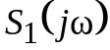 и выходе цепи 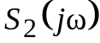:
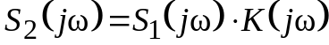.
При измерении комплексного коэффициента передачи на вход цепи подают гармоническое напряжение с амплитудой 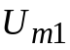 и начальной фазой φ₁:
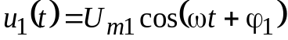. Этому напряжению соответствует комплексная амплитуда 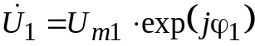. Выходное напряжение в линейной цепи сохраняет гармоническую форму и частоту, но изменяет амплитуду и начальную фазу 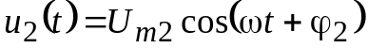. Выходному напряжению соответствует комплексная амплитуда 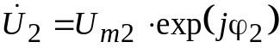.Тогда комплексный коэффициент передачи может быть определен в виде
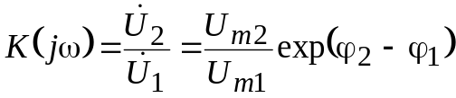.
Модуль коэффициента передачи 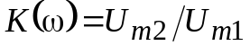, а его фаза 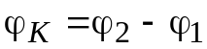.
Амплитудно-частотной характеристикой (АЧХ) линейной цепи называют модуль ее комплексной частотной характеристики. Для четырехполюсного устройства − это модуль коэффициента передачи. Из определения следует наиболее простой метод измерения АЧХ: снятие зависимости отношения амплитуд выходного и входного напряжений гармонического сигнала в отдельных частотных точках (по точкам) с последующей интерполяцией.
На практике обычно снимают зависимость напряжения на выходе исследуемого устройства от частоты при постоянной амплитуде гармонического напряжения на входе.
Описанный метод измерения АЧХ − по точкам − основан на использовании перестраиваемого генератора гармонических колебаний и вольтметра. Структурная схема измерительной установки представлена на рис. 6, а.
Генератор последовательно настраивают на ряд выбранных частот, а напряжение на выходе исследуемого устройства измеряют вольтметром. При этом амплитуду напряжения генератора поддерживают постоянной. Зависимость U_{вых}(f), построенная по результатам измерений, представляет собой АЧХ исследуемой цепи (рис. 6.1, б).
Данный способ обеспечивает достаточно высокую точность измерений. Основными источниками погрешностей являются:
1) погрешность установки частоты генератора;
2) погрешность установки амплитуды напряжения на выходе генератора и его нестабильность в процессе измерения АЧХ;
3) погрешность вольтметра, измеряющего напряжение на выходе цепи;
4) искажения АЧХ, связанные с влиянием выходного сопротивления генератора и входного импеданса вольтметра на параметры исследуемой цепи;
5) погрешность интерполяции АЧХ между измеренными точками.
Вклад первых трех источников в общую погрешность измерения может быть уменьшен использованием приборов более высокого класса точности. Влияние генератора снижают выбором способа подключения к измеряемой цепи. Вольтметр следует выбирать с большим входным сопротивлением и минимальной входной емкостью.

Генератор
гармонических колебаний

Исследуемая цепь

Электронный вольтметр

а
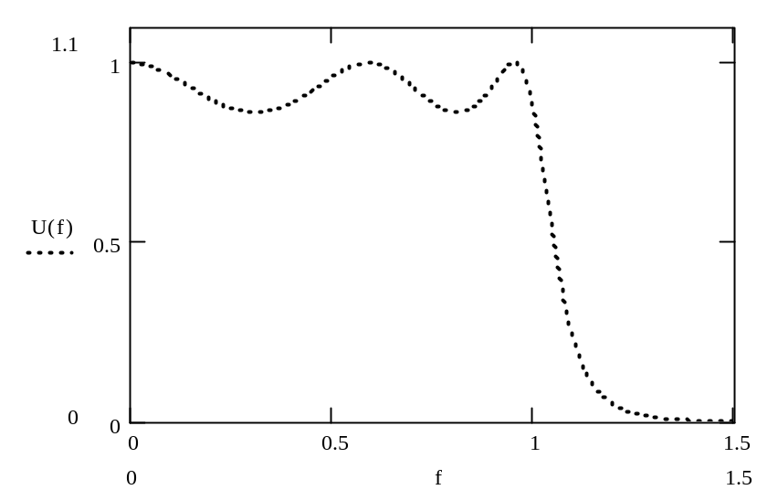
U_{вых}

U_{i}
0 f_{i} f

б
Рис. 6.1. Измерение АЧХ по точкам: а − структурная схема измерительной установки; б − график АЧХ исследуемой цепи

Основной недостаток описанного способа измерения − его трудоемкость и длительность. Кроме того, при заранее неизвестном виде АЧХ произвольный выбор измеряемых частотных точек может привести к пропуску ее характерных особенностей (в областях резкого изменения кривой АЧХ). При длительных измерениях сказывается влияние температуры, дрейфа питающих напряжений на исследуемое устройство.

6.2. Частотные параметры полосовых фильтров

Чаще всего объектом измерения АЧХ являются частотно-избирательные цепи и устройства, в частности фильтры. Определим их частотные параметры на примере полосовых фильтров (ПФ), которые подразделяются на полосно-пропускающие и полосно-задерживающие. В данной работе исследуются полосно-пропускающие фильтры.
На рис. 6.2 представлены типичные частотные характеристики полосовых фильтров: а – АЧХ, и б – затухание. Основными частотными параметрами реального ПФ являются:
Коэффициент передачи по напряжению равен модулю комплексного коэффициента передачи и определяется через отношение амплитуд выходного и входного напряжений: K(f)=U_{вых}/U_{вх}. Коэффициент передачи является функцией частоты. Его значение, соответствующее максимуму АЧХ, обозначают K₀:
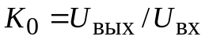, 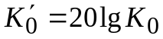, (6.1)
где 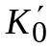 − значение K₀, выраженное в децибелах.
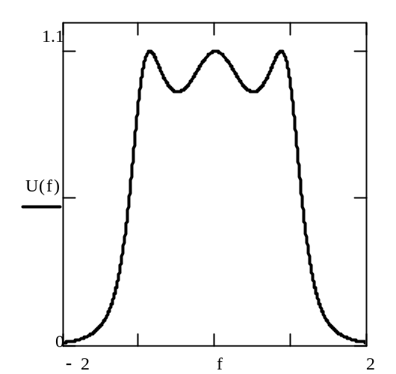
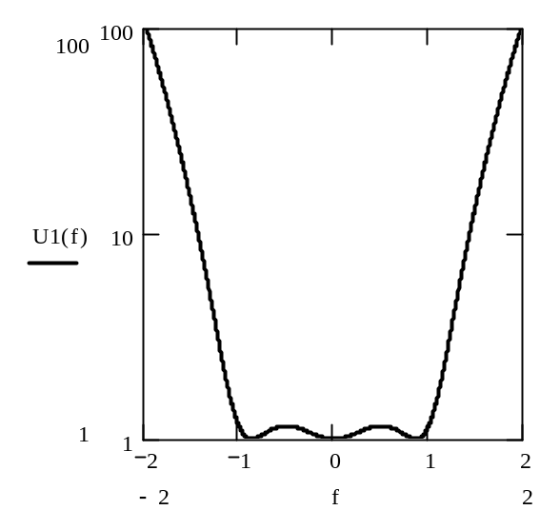
K(f)/K₀

1,0

0,707

0,1
0

f₀
f_{0,1}
f_{н} f_{в} f
1
2
f_{н} f_{в} f
d', дБ

20

3

0

1

f₀
f_{0,1}

а б
Рис. 6.2. Частотные характеристики полосовых фильтров: а − АЧХ идеального (1) и реального (2) ПФ; б − частотная характеристика затухания фильтра
Коэффициент затухания D(f) = 1/K(f) и минимальный коэффициент затухания D₀ = 1/K₀. Обычно при исследовании фильтров строят зависимость d(f) = K₀/K(f), представляющую собой «перевернутую» АЧХ (рис. 6.2, б). Выраженное в децибелах значение 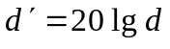 называют затуханием передачи, а его зависимость от частоты − частотной характеристикой затухания фильтра. Частоту, на которой D = D₀, называют частотой минимального затухания.
Полоса пропускания Δf − полоса частот, в которой затухание передачи не превышает заданного значения. Ширину полосы пропускания, измеренную по уровню 3 дБ (K(f)/K₀ = 0,707), обозначают Δf₀. Нижняя и верхняя частоты среза фильтра f_{Н} и f_{В} соответствуют границам полосы пропускания.
Коэффициент прямоугольности − отношение ширины полосы пропускания, измеренной по одному заданному уровню d₁, к ширине полосы пропускания, измеренной по другому уровню d₂. Обычно уровни d₁ и d₂ принимаются равными 20 и 3 дБ, что соответствует значениям K(f)/K₀, равным 0,1 и 0,707 соответственно. Тогда коэффициент прямоугольности
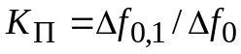. (6.2)
Коэффициент прямоугольности показывает степень приближения АЧХ реального фильтра к АЧХ идеального.
Крутизна скатов АЧХ за пределами полосы пропускания S_{АЧХ} = ⎜d[d(f)]/df ⎜. Этот параметр позволяет оценить степень подавления мешающего сигнала в зависимости от его удаленности по частоте от границ полосы пропускания фильтра в случаях, когда закон убывания АЧХ от расстройки является монотонным. На практике измеряют усредненное значение S_{АЧХ} = ⎜Δd(f)/Δf⎜, вычисленное как модуль отношения разности некоторых выбранных значений затухания d₁ и d₂ (например, 10 и 20 дБ) к разности соответствующих им частот [f(d₁) − f(d₂)] и выраженное в дБ/кГц:
S_{АЧХ ср} =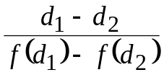. (6.3)
Удобнее пользоваться значениями S_{АЧХ ср}, выраженными в децибелах на октаву (дБ/окт.) или в децибелах на декаду (дБ/дек.) Октавой (декадой) называют частотный интервал, соответствующий двукратной (десятикратной) частотной расстройке Δf_{d} = f(d) − f₀, где f₀ − частота минимального затухания фильтра; f(d) − частота, соответствующая выбранному затуханию d. Тогда:
S_{АЧХ ср} [дБ/окт.] 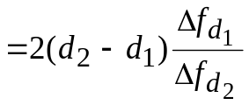, (6.4)
S_{АЧХ ср} [дБ/дек.]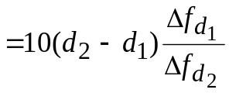. (6.5)
Примером полосового фильтра является одиночный колебательный контур. Его АЧХ существенно отличается от АЧХ идеального ПФ, однако ввиду своей простоты колебательный контур широко применяется в качестве частотно-избирательной цепи.

6.3. Задание и указания к выполнению работы

В лабораторной используется измерительный генератор сигналов специальной формы SFG-71013. Он позволяет подать на вход лабораторного макета синусоидальный тестовый сигнал. Установка частоты сигнала производится по встроенному электронно–счетному частотомеру. Выходное напряжение генератора меняется плавно регулятором АМПЛ и контролируется по внешнему вольтметру №1. Максимальное напряжение генератора 10 В на согласованной нагрузке 50 Ом.
Лабораторный макет содержит два активных полосовых фильтра и колебательный контур. Выходной сигнал измеряется внешним вольтметром №2. Структурная схема измерительной установки представлена на рис. 6.3.

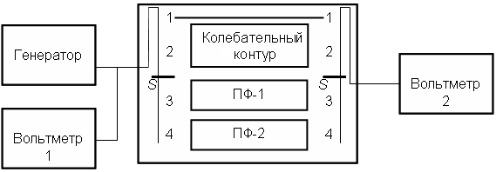
Рис. 6.3. Структурная схема измерительной установки

В работе исследуются частотные характеристики полосовых фильтров ПФ-1 (частотный диапазон 2-5 кГц) и ПФ-2 (частотный диапазон 50-3000 Гц). Измеряются параметры колебательного контура с резонансной частотой порядка 500 Гц. С помощью переключателя S осуществляется выбор исследуемой цепи (положения 2…4), а в положении 1 осуществляется непосредственное соединение генератора с вольтметром 2.

6.3.1. Измерение амплитудно-частотных характеристик полосовых фильтров ПФ 1 и ПФ 2

Включите питание приборов и макета. Установите органы управления генератора в следующие положения:
- Синусоидальный вид генерируемого сигнала ~ (используется кнопка Форма;
- Установите частоту генератора 1 кГц, для дальнейшего изменения частоты нажмите кнопку ПРЕФ, после чего кнопками ◄ и ►выберите разряд на цифровом индикаторе, с шагом которого будет изменяться частота при вращении ручки ЧАСТОТА (рекомендуется установить в разряде десятых долей кГц).
- Включите кнопку Выход вкл (загорится индикатор), сигнал с генератора поступит на макет и вольтметры.
Поставьте переключатель макета в положение 1 (непосредственное соединение), тогда оба вольтметра будут показывать выходное напряжение генератора. Ручкой регулировки амплитуды Ампл генератора установите напряжение равным 0,5 В.
Измерьте по точкам частотную характеристику фильтра ПФ 1 (переключатель макета поставьте в положении 3). Рекомендуется следующая методика проведения измерения.
Сначала необходимо определить диапазон измерения АЧХ- в нем значения АЧХ отличны от нуля. Перестраивая генератор в диапазоне от 100 до 5000 Гц и контролируя выходное напряжение фильтра (фиксируйте показания выходного вольтметра), найдите максимум АЧХ. Отметим, что для частот более 3.3 кГц необходимо использовать частотный диапазон генератора 10x (300 Гц...33 кГц).
Перестраивая генератор в обе стороны от максимума, определите частоты, на которых напряжение уменьшается примерно в 10..20 раз. Эти частоты соответствуют диапазону измерения АЧХ полосового фильтра. Далее выберите в пределах этого диапазона 15...20 частотных точек. Точки располагайте чаще на участках резкого изменения АЧХ (на склонах АЧХ).
В кажой частотной точке измерьте выходное напряжение по вольтметру 2. При этом поддерживайте постоянным входное напряжение по вольтметру 1. Результаты измерения занесите в таблицу 6.1. Постройте график АЧХ по формуле (6.1), используя линейные масштабы частоты и уровня.
Проведите по аналогичной методике измерение АЧХ фильтра ПФ 2 (положение 4 переключателя макета). Частотная характеристика фильтра ПФ2 расположена в области частот 50…3000 Гц и сдвинута в область малых частот. График АЧХ такого фильтра в линейном масштабе получается сжатым слева и малоинформативным. Используйте для построения графика АЧХ ПФ 2 логарифмический масштаб частот. Обычно его применяют с целью получения наглядного и компактного графика в случаях, когда откладываемая по оси величина изменяется в большом диапазоне значений.
Для использования логарифмической шкалы частот обозначьте ось абсцисс (f, Гц). Затем нанесите на нее с равномерным шагом отметки, соответствующие десятичному логарифму частоты, выраженной в герцах. Однако оцифровку оси частот произведите, используя сами значения частот (в нашем случае 10, 100, 1000, 10 000 Гц).
Далее в интервале 10...100 Гц нанесите на оси отметки частот 20, 30, 40, ... , 90 Гц, располагая отметки по закону мантиссы их десятичного логарифма. Аналогично разметьте интервалы частот 100...1000 Гц и 1000...10 000 Гц. Масштаб по оси X получился линейным относительно порядка частоты. Очевидно, точка нулевой частоты на оси X при этом отсутствует, поэтому обычно график начинают с низшей частоты диапазона измерения (в данном случае − с 10 Гц).
Построив график, обратите внимание на то, что он оказался растянутым в низкочастотной области, поэтому наблюдающийся там склон АЧХ хорошо виден, чего не было бы в случае использования линейного масштаба по частотной оси.

6.3.2. Измерение частот среза и коэффициента прямоугольности фильтров ПФ 1 и ПФ 2

Частоты среза фильтров можно определить после измерения полной АЧХ по графикам. Однако для большей точности, а также в случае, когда форма АЧХ примерно известна и не представляет интереса, эти параметры измеряют отдельно.
Для определения частот среза f_{н} и f_{в} первого полосового фильтра (ПФ1) проделайте следующие действия:
- Поставьте переключатель рода работ в положение 3;
- Настройте генератор на частоту максимума АЧХ (точка минимального затухания);
- Нажмите кнопку ПРЕФ (загорится индикатор), а затем кнопку -40 дБ ( соответствует ослаблению выходного напряжения в 100 раз;
- Ручкой регулировки амплитуды генератора Ампл добейтесь, чтобы напряжение генератора U_{г}0 (вольтметр №1) было бы равно 50 мВ;
- Зафиксируйте напряжение U₀ на выходе фильтра по показаниямвольтметра №2;
- Ручкой Ампл увеличьте напряжение на входе фильтра в 1,41 раз (U_{г} = 1,41U_{г}0 = 70,7 мВ);
- Далее уменьшайте частоту генератора до тех пор, пока показание выходного вольтметра не достигнет первоначального значения U_{0.}
- Запишите значение частоты генератора; она является нижней частотой среза фильтра.
- Повышая частоту генератора относительно частоты максимума АЧХ, аналогичным образом найдите верхнюю частоту среза.
Рассчитайте полосу пропускания фильтра ПФ 1 по уровню 0,707 как разность найденных частот среза.
Полоса пропускания фильтра по уровню 0,1 находится аналогично:
- Снова настройте генератор на частоту минимального затухания (максимум АЧХ);
- Проверьте, чтобы аттенюатор генератора был включен;
- Установите исходное напряжение генератора 50 мВ;
- Зафиксируйте напряжение выходного вольтметра U₀;
- Отключите аттенюатор нажатием кнопок ПРЕФ и – 40 дБ и ручкой Ампл установите входное напряжении равным 0.5 В (по вольтметру № 1;
- Затем уменьшайте частоту генератора до тех пор, пока показание выходного вольтметра снова не станет равным U₀;
- Запишите значение частоты генератора; она является нижней частотой среза фильтра по уровню 0,1.
- Аналогичным образом (повышая частоту генератора) найдите верхнюю частоту среза
Рассчитайте полосу пропускания фильтра ПФ 1 по уровню 0,1 и коэффициент прямоугольности по формуле (6.2).
Определите усредненную крутизну скатов по уровням 6 и 20 дБ слева и справа по формулам (6.3)−(6.5).
Все измерения и расчеты повторите для фильтра ПФ 2.

6.3.3. Измерение АЧХ колебательного контура

Поставьте переключатель макета в положение 2. Напряжение генератора установите равным 0,5 В. Изменяя частоту генератора в районе 500 Гц с шагом 10 Гц (используйте кнопки ПРЕФ, ◄ и ►), определите резонансную частоту f₀ колебательного контура по максимуму показаний выходного вольтметра. Запишите ее значение.
Измерьте АЧХ контура. Для повышения точности используйте следующую методику. Отрегулируйте напряжение генератора так, чтобы на выходе контура вольтметр показывал 100 мВ, для этого ручкой Ампл увеличьте напряжение выходного вольтметра до указанной величины. Затем уменьшайте частоту генератора и последовательно определите частоты, на которых выходной вольтметр покажет примерно 70, 50, 30 и 10 мВ (уровни АЧХ 0,7; 0,5; 0,3 и 0,1 от максимума). Аналогичным образом проведите измерения при увеличении частоты генератора вверх от резонансной. Запишите результаты измерений в таблицу 6.2, по полученным данным постройте график АЧХ колебательного контура.
По графику определите полосу пропускания Δf₀ контура по уровню 0,7 , рассчитайте его добротность Q = f₀/Δf₀ и коэффициент прямоугольности по формуле (6.2), а также крутизну скатов по уровням 6 и 20 дБ слева и справа по формулам (6.3)−(6.5).

6.4. Содержание отчета

Отчет должен содержать структурную схему измерительной установки, таблицы с результатами измерений, графики измеренных АЧХ и характеристик затухания, расчетные данные, а также краткие выводы по каждому пункту работы.

6.5. Рекомендуемые формы таблиц

Таблица 6.1
f, кГц
U, мВ
АЧХ
d, dB

Таблица 6.2
U, В | U _{max} | 0.7 U _{max} |  | 0.5 U _{max} |  | 0.3 U _{max} |  | 0.1 U _{max}
f, Гц
6.6. Контрольные вопросы

- Дайте определение АЧХ линейной цепи или устройства.
- Поясните способ измерения АЧХ «по точкам», его достоинства и недо-статки. Чем ограничена точность данного метода?
- Назовите основные погрешности измерения АЧХ с использованием генератора и вольтметра и способы увеличения точности.
- Дайте определения основных частотных параметров полосовых фильтров.
- Укажите способы измерения полосы пропускания и коэффициента прямоугольности полосового фильтра, не требующие полного измерения его АЧХ.
- Как рассчитать добротность колебательного контура по измеренной АЧХ?
- Покажите, что коэффициент прямоугольности колебательного контура не зависит от его добротности. Используйте выражение для обобщенной частотной характеристики резонансного контура.
- Как выглядит АЧХ идеального полосового фильтра и каково значение его коэффициента прямоугольности?
- Для чего используется логарифмический масштаб при графическом представлении АЧХ цепи и как производится построение графиков АЧХ в логарифмическом масштабе?

